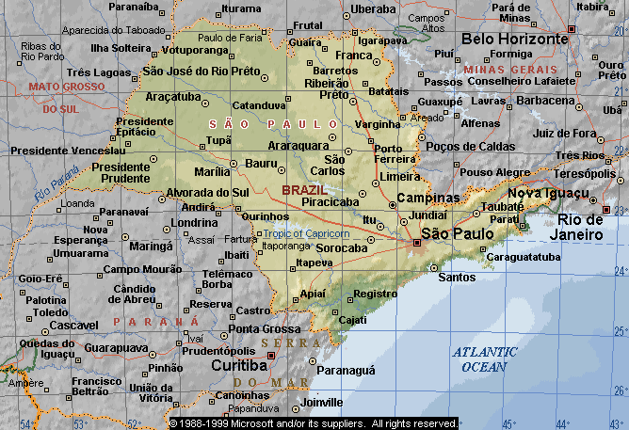

Locatie : Brazilia
Populatie : 34.119.110 locuitori (1996)
Suprafata : 248.808 km²

Sao Paulo - stat aflat in Sud-Estul Braziliei, se margineste cu Rio de Janeiro si Oceanul Atlantic in est, cu statul Parana in Sud, cu Mato Grosso do Sul in Vest si cu statul Minas Gerais in nord. Sao Paolo are caracteristicile unei campii stramte de coasta . Cele mai mari inaltimi sunt in muntii Serra do Mar langa coasta.
In secolul 17 Sao Paolo a devenit baza pentru expeditiile portugheze in interiorul continentului in cautare de aur si sclavi. Pana la sfârşitul secolului 19, importanta recoltelor de cafea s-a adugat dezvoltarii rapide a statului Sao Paolo ca centru comercial. La 7 septembrie 1822 a fost proclamata independenta Braziliei de Portugalia aici, in Sao Paolo.
Un gigant industrial dintre Brazilia si America de Sud, Sao Paulo produce plante din care se fac masinarii, mobila, chimicale si vehicyule cu motoare, asigurand multe slujbe valoroase pentru populatie. Municipalitatea serveste de asemenea si ca centru financiar al tarii si ca sediu pentru operatiile bancare straine.
São Paulo este principalul stat industrial. O mare gama de produse sunt produse in oras cat si in imprejurimi : bunuri de la hotel si echipamente agricole pana la produse alimentare. Sao Paolo este de asemenea cel mai important stat agricol; cafeaua, portocalele, bumbacul si fasolea sunt produsele de varf. Sao Paulo este atat capitala tarii cat si capitala financira si de afaceri. Cu peste 15 milioane de locuitori reprezinta cel mai mare oras al Americii de Sud. Unii experti sunt de parere ca rata mare de crestere a populatiei va face ca orasul lor sa fie al doilea cel mai mare oras din lume din a doua decada a secolului 21.

